Agrodronovi u poljoprivredi: podaci, trenutno stanje i algoritam predviđanja rasta
Radni dokument za rad na MIPRO Robotics, sekcija RTA-DRONES. Verzija 1.0, 28. kolovoza 2026. Ista metodologija kao u projektu o dronovima u ekologiji (mipro_drones). Sve brojke u dokumentu izračunate su skriptom drone_env_forecast.m nad priloženim CSV-om; nijedna nije procijenjena „napamet".

1. Što je napravljeno i što se od toga može koristiti u radu
Prikupljen je reproducibilan godišnji skup podataka o znanstvenoj produkciji koja spaja dronove (UAV/UAS/RPAS) i poljoprivredu, 2000.–2026., iz baze OpenAlex, s dokumentiranim filtrom šuma (Drosophila GAL4/UAS, trutovi, medicinski akronimi), četiri nazivnika i sedam poddomena. Nad njim je izgrađen MATLAB algoritam (bez toolboxa, radi i u Octaveu) koji opisuje trenutno stanje (stopa rasta, udio, trend, prijelomna točka) i daje predviđanje za 3, 5, 7 i 10 godina (2028., 2030., 2032., 2035.) s četiri konkurentska modela rasta, izborom modela informacijskim kriterijem, provjerom točnosti unatrag i bootstrap intervalima. Sve je neovisno replicirano u Pythonu (scipy) — procjene parametara i deviance podudaraju se do zadnje znamenke.
Glavni nalaz u jednoj rečenici: apsolutna produkcija raste oko 28–30 % godišnje bez znaka zasićenja (2025.: 4 381 rad), a udio u poljoprivrednoj literaturi (8,5 na 1 000) tek je na 62 % logistički procijenjenog platoa od 13,8 na 1 000 (infleksija 2023./2024.) — poljoprivreda je ranije na krivulji prihvaćanja od ekologije (85 % platoa) i ima više prostora za rast; najbrže rastu predviđanje prinosa, navodnjavanje i detekcija bolesti, a prskanje čini UAV aktuatorom.
Za rad je izravno upotrebljivo: Slika 1 (broj radova + predviđanja), Slika 2 (udio + predviđanja), Slika 3 (poddomene), Tablica I (modeli), Tablica II (predviđanja po horizontu). Sve slike su 8,8 cm, crno-bijele, 600 dpi, s EPS verzijom.

2. Podaci

2.1 Izvor i upiti
Izvor je OpenAlex (javni API), pretraga naslova i sažetka Booleovim izrazom, filtar article|review. Glavna serija je čisti upit D AND A NOT N (N uklanja Drosophila/GAL4, pčele, medicinske i institucijske homonime). Datum dohvata 28. 8. 2026. — obvezno navesti u radu jer se OpenAlex retroaktivno mijenja. Upiti su izvedeni s vašeg računala (sandbox nema pristup API-ju); potpuni izrazi i URL-predložak nalaze se u codebook.md.
Serija | Definicija | Uloga
core_drone_agro | D AND A NOT N (čisti upit) | brojnik, glavna serija
core_drone_agro_raw | D AND A (sirovi upit) | osjetljivost; iz njega su uzorci za preciznost
strict_noenv | D AND A NOT N NOT ekološki pojmovi | strogi upit (osjetljivost)
agro_only | A (poljoprivredna literatura) | nazivnik 1 (udio)
subfield1102_agronomy / field11_agbio | OpenAlex klasifikacije | nazivnici 2 i 3
all_works, drone_only | sva djela; sva dronska literatura | nazivnik 4; kontekst
sub_crop_monitoring … sub_livestock | D AND poddomenski pojmovi (7 poddomena) | struktura primjena; preklapaju se
HR_core, HR_all | isto, s barem jednim hrvatskim autorom | nacionalni kontekst
Tablica A. Serije u datoteci openalex_drone_agro_annual.csv. D = dronski pojmovi; A = 38 poljoprivrednih pojmova; N = filtar šuma; puni popis u codebook.md.

2.2 Provjera preciznosti i filtar šuma
Ručna provjera 100 + 50 slučajnih zapisa sirovog upita (kodiranje A/B/C uz AI prijedlog, Excel u mapi validation) pokazala je da su „UAS“ u Drosophila genetici, trutovi i medicinski akronimi velik dio šuma, osobito u ranim godinama, pa je uveden filtar N i čisti upit postao glavna serija. Za čisti upit: P(A) = 0,61 [0,51; 0,70] u cijelom razdoblju, ali 0,37 [0,23; 0,54] u ranom razdoblju (z = 2,38, p = 0,017) — rani brojevi precjenjuju poljoprivrednu aktivnost jer prevladavaju generički UAV inženjerski radovi. Registarski podaci (FAA/AESA/EASA/HACZ) preuzeti su iz projekta o ekologiji; za poljoprivredu je dodan kontekst istočne Azije (Kina 2021.: više od 120 000 dronova za zaštitu bilja, oko 62 M ha tretirano; Japan 2016.: trećina rižinih polja).

2.3 Ograničenja podataka koja moraju u rad
- Skok u 2025. u svim serijama (agro_only +26 %) dijelom je artefakt indeksiranja; analiza osjetljivosti bez 2025. je u skripti.
- Pojam „yield“ hvata i nepoljoprivredna značenja; uže inačice povećale bi preciznost, ali gube stvarne radove — dokumentirano u codebook.md.
- Preciznost se mijenjala kroz vrijeme: apsolutni brojevi su otprilike 1,6 puta veći od strogo poljoprivredne produkcije, rani brojevi i više.
- Poddomene se preklapaju i ne zbrajaju u ukupni broj.

3. Trenutno stanje (2005.–2025.)
Pokazatelj | Vrijednost
Broj radova 2005. → 2025. (čisti upit) | 29 → 4 381 (ukupno 18 506 u razdoblju)
CAGR 2005.–2025. / zadnjih 10 godina | 28,5 % / 30,4 %
Udio u poljoprivrednoj literaturi (na 1 000) | 0,21 → 8,53
Udio u ukupnoj dronskoj literaturi | 3,0 % → 17,1 %
Mann-Kendall, brojevi | S = 208, Z = 6,25, p = 4·10⁻¹⁰; Senov nagib 125 radova/god. [90 % CI 86; 171]
Mann-Kendall, udio | S = 200, Z = 6,01, p = 2·10⁻⁹; Senov nagib 0,38 na 1 000/god. [0,28; 0,47]
Prijelomna točka, brojevi | 2009.: 16 %/god. prije → 32 %/god. poslije (F = 5,2; p ≈ 0,018, približno)
Prijelomna točka, udio | 2009.: 5 %/god. → 26 %/god. (F = 7,3; p ≈ 0,005, približno)
Otvoreni pristup | 72 % radova (13 290 od 18 506)
Zemlje (prve tri, sirovi upit) | Kina 4 421; SAD 3 239; Indija 1 857 (164 zemlje ukupno)
Časopisi (prva tri) | Remote Sensing 1 026; Computers and Electronics in Agriculture 582; Drones 368
Hrvatska | 34 rada 2013.–2025. (10 u 2025.)
Tablica B. Sažetak trenutnog stanja; sve vrijednosti iz izlaza skripte i codebook.md (odjeljak 6).
Napomena o prijelomnoj točki: 2009. se poklapa s pojavom jeftinih višerotorskih platformi i pristupačnih multispektralnih kamera. U EU je zračno prskanje pesticida zabranjeno Direktivom 2009/128/EZ (osim odstupanja), pa aktuatorske primjene koje nose azijski rast u Europi uglavnom izostaju — europski rast je senzorski.

3.1 Poddomene
Poddomena | 2015. | 2025. | CAGR 10 g.
Praćenje usjeva / fenotipizacija | 42 | 1 080 | 38,4 %
Prskanje / aplikacija | 35 | 740 | 35,7 %
Korovi | 18 | 226 | 28,8 %
Navodnjavanje / vodni stres | 19 | 618 | 41,7 %
Bolesti i štetnici | 22 | 617 | 39,6 %
Predviđanje prinosa | 6 | 372 | 51,1 %
Stočarstvo | 25 | 229 | 24,8 %
Tablica C. Broj radova po poddomeni (preklapajući upiti) i složena godišnja stopa rasta 2015.–2025.
Najbrže raste podatkovno vođena agronomija (prinos 51 %, navodnjavanje 42 %, bolesti 40 %), a najsporije stočarstvo i korovi. Prskanje (36 %) je aktuatorska primjena s posebnom regulativom — najjača poruka za robotičku publiku.
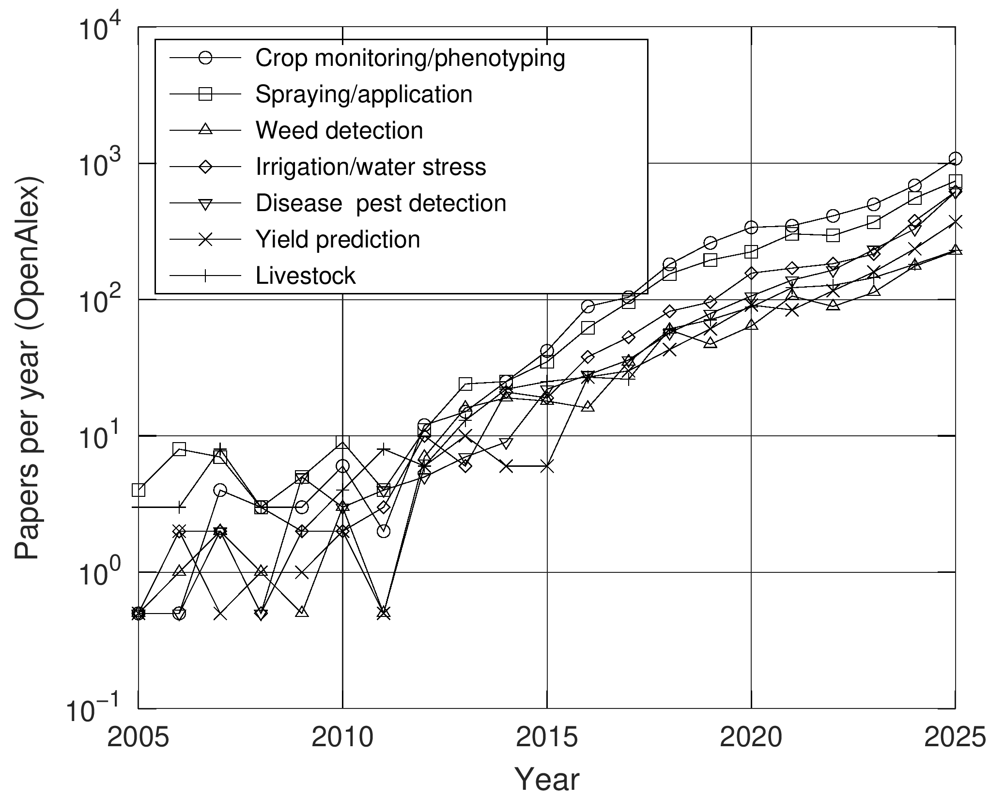
Fig. 3. Annual number of OpenAlex articles combining UAV terms with seven agricultural sub-domains, 2005–2025 (log scale; queries overlap).

4. Algoritam predviđanja (MATLAB)
Datoteke u mapi matlab/: drone_env_forecast.m (glavna skripta s blokom OPTIONS), load_annual_data.m, growth_model.m, fit_growth_model.m, mann_kendall.m, segmented_loglinear.m, backtest_models.m, nb_bootstrap.m, poisson_rnd.m, describe_params.m. Nema ovisnosti o toolboxima (koristi fminsearch, randg, betainc, gammaln iz osnovnog MATLAB-a). Testirano u GNU Octave 8.4; u MATLAB-u R2016b+ radi bez izmjena.

4.1 Koraci
- Ulaz i normalizacija. Učitava se CSV; koriste se samo potpune godine (2005.–2025.). Modeli se prilagođavaju dvama ciljevima: (a) apsolutnom broju radova i (b) udjelu u poljoprivrednoj literaturi, gdje je nazivnik ugrađen kao offset (μ = N·g(t)), pa predviđanje udjela ne zahtijeva projekciju nazivnika.
- Opis stanja. CAGR, Mann-Kendallov test s korekcijom vezanih vrijednosti i Senov nagib s 90 % CI (Gilbert 1987), segmentirana log-linearna regresija s jednom prijelomnom točkom (pretraga po mreži, Chow-tip F-test; p je približan jer je točka procijenjena — u radu navesti kao takav ili potvrditi Daviesovim testom u R-u, paket segmented).
- Četiri modela rasta. Eksponencijalni (bez zasićenja), logistički i Gompertzov (sa zasićenjem K), Bassov difuzijski model (radovi kao „usvajanja" po godini, parametri m, p, q). Za udio se Bass ne koristi jer opisuje usvajanja po razdoblju, a ne razinu.
- Kriterij prilagodbe. Poissonova devijanca D = 2Σ[y ln(y/μ) − (y − μ)] minimizirana Nelder-Meadom (fminsearch) iz više početnih točaka, s log-transformacijom pozitivnih parametara. Devijanca daje jednaku težinu malim ranim i velikim kasnim godinama i omogućuje pravi log-likelihood za informacijski kriterij.
- Izbor modela. Brojevi su jako predisperzirani (ĉ = Pearsonov χ²/df ≈ 20), pa se koristi QAICc (kvazi-AIC s korekcijom za mali uzorak) i Akaikeove težine; predviđanje je QAICc-ponderirani prosjek modela.
- Provjera unatrag. Rolling-origin backtest: fit do 2018./2020./2022., predviđanje ostatka; MAPE, pristranost i RMSE na log-skali po modelu.
- Nesigurnost. Parametarski negativno-binomni bootstrap (gamma-Poissonova mješavina, disperzija procijenjena metodom momenata): 1000 replika, ponovni fit svakog modela i ponovno računanje težina u svakoj replici → 5. i 95. percentil predviđanja po modelu i za prosjek.
- Analiza osjetljivosti. Ponovni fit brojeva bez 2025. (artefakt indeksiranja).

4.2 Pokretanje
cd matlab
drone_env_forecast % ~1–3 min u MATLAB-u za 1000 replika; rezultati u ../results
U bloku OPTIONS mijenjaju se: putanja CSV-a, raspon godina, horizonti, brojnik i nazivnik (npr. numerator = 'sub_spraying' za predviđanje poddomene), popis modela, broj replika, sjeme. Izlaz: models_count.csv, models_share.csv, forecast_count.csv, forecast_share.csv, tri slike (PNG 600 dpi + EPS) i .mat s cijelom strukturom rezultata.

5. Rezultati

5.1 Modeli za broj radova (Tablica I u radu)
Model | k | Devijanca | QAICc | Težina | Backtest MAPE | Parametri
Eksponencijalni | 2 | 283,4 | 36,1 | 0,39 | 31,8 % | a=26.6, b=0.2525 (28.7 %/yr)
Logistički | 3 | 269,4 | 37,9 | 0,16 | 32,2 % | K=2.103e+04, r=0.269, t_mid=2030.4
Gompertz | 3 | 253,0 | 36,7 | 0,29 | 28,4 % | K=3.221e+09, r=0.017, t_mid=2181.2
Bass | 3 | 271,0 | 38,0 | 0,15 | 34,4 % | m=1.903e+05, p=0.00011, q=0.267, t_peak=2033.3
Tablica D (→ TABLE I). Modeli rasta prilagođeni godišnjem broju radova 2005.–2025. (n = 21). ĉ = 14,08. k = broj parametara; MAPE = prosjek preko ishodišta 2018., 2020., 2022.
Nijedan model nije uvjerljivo bolji: težine su 0,15–0,39. Eksponencijalni nosi najveću težinu (0,39; b = 0,2525, tj. 28,7 %/god.), Gompertzov (0,29) s K ≈ 3,2 milijarde degenerira u praktički eksponencijalni oblik, logistički (0,16) vidi zasićenje na K ≈ 21 000 radova/god. s točkom infleksije 2030., a Bass (0,15) predviđa vrhunac 2033. Podaci do 2025. ne mogu razlučiti gdje je točka infleksije — apsolutni rast je za sada praktički eksponencijalan.
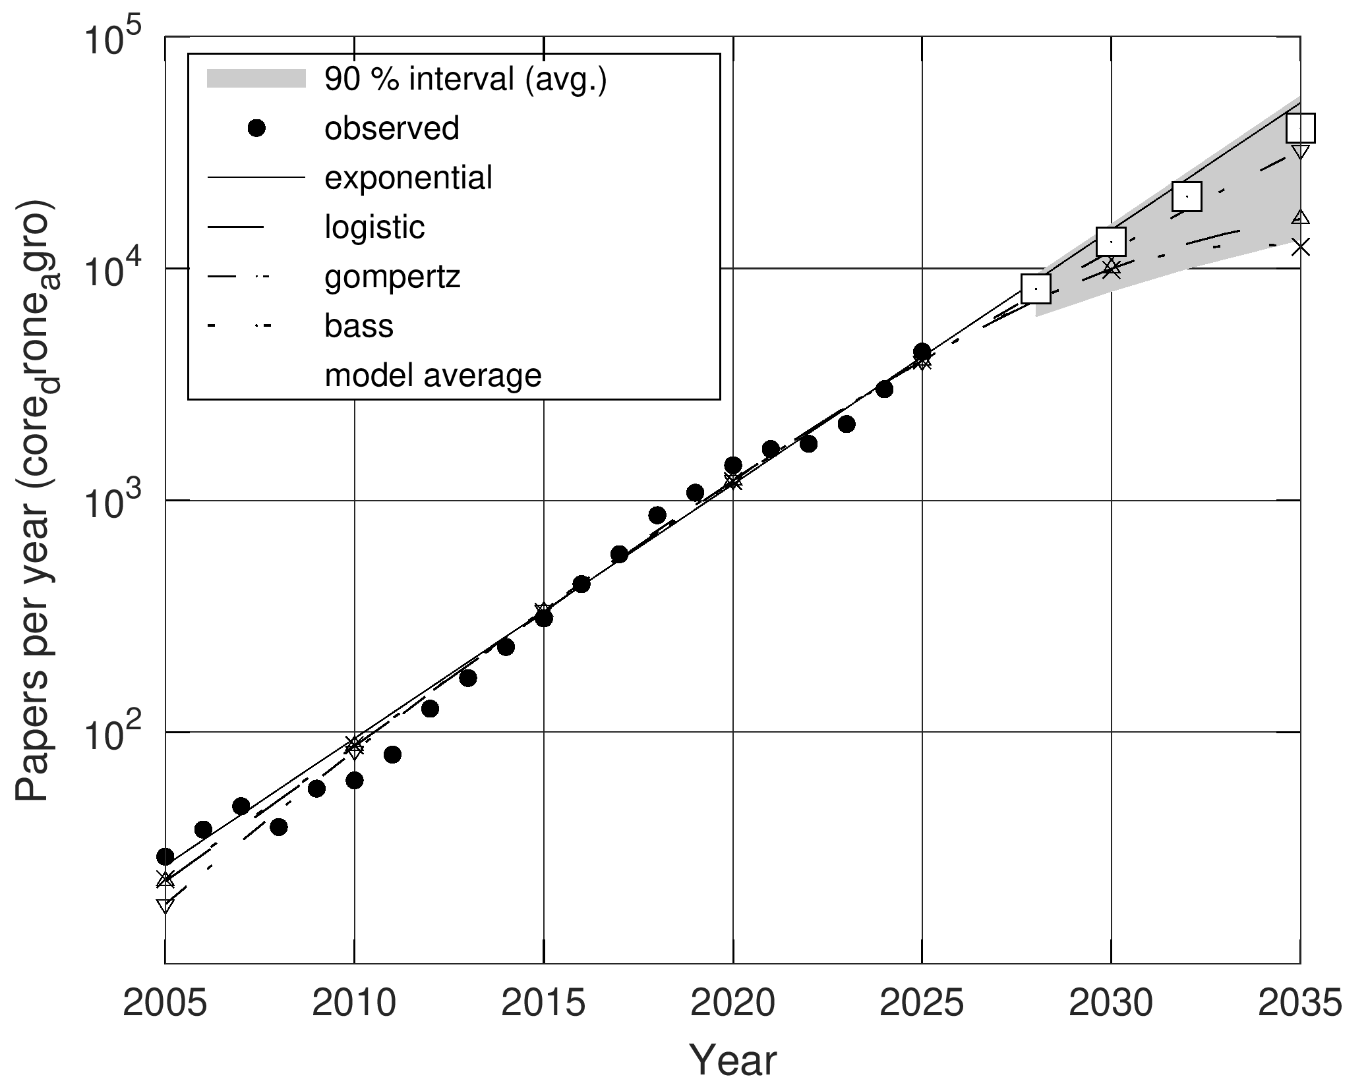
Fig. 1. Annual OpenAlex articles combining UAV and agricultural terms (dots), four growth models fitted by Poisson deviance (lines) and the QAICc-weighted model average with 90 % negative-binomial bootstrap interval (squares, shaded) for 2028–2035.

5.2 Predviđanje broja radova (Tablica II u radu)
Model | 2028. (3 g.) | 2030. (5 g.) | 2032. (7 g.) | 2035. (10 g.)
Eksponencijalni | 8.850 [7.914; 9.965] | 14.663 [12.830; 16.852] | 24.294 [20.834; 28.575] | 51.812 [42.941; 63.169]
Logistički | 7.258 [5.148; 9.847] | 9.977 [6.056; 16.672] | 12.770 [6.725; 28.273] | 16.320 [7.287; 62.091]
Gompertz | 7.783 [6.255; 9.574] | 11.907 [8.888; 15.792] | 17.963 [12.298; 26.151] | 32.457 [19.084; 54.724]
Bass | 7.304 [4.703; 9.812] | 9.871 [4.662; 16.601] | 11.950 [3.964; 28.094] | 12.381 [2.372; 61.760]
QAICc-prosjek | 8.174 [6.232; 9.304] | 13.001 [8.012; 15.434] | 20.437 [10.038; 25.668] | 40.256 [13.395; 55.051]
Tablica E (→ TABLE II). Točkasta procjena i 90 % bootstrap interval [q05; q95] broja radova godišnje (1000 replika). Za QAICc-prosjek točkasta procjena je medijan bootstrap-distribucije.

5.3 Predviđanje udjela u poljoprivrednoj literaturi
Model | Težina | 2028. | 2030. | 2032. | 2035.
Eksponencijalni | 0,00 | 16,40 [14,68; 18,12] | 24,17 [21,20; 27,19] | 35,61 [30,57; 40,73] | 63,70 [52,96; 74,99]
Logistički | 0,91 | 10,60 [9,51; 12,03] | 11,72 [10,24; 13,86] | 12,49 [10,69; 15,21] | 13,16 [11,10; 16,62]
Gompertz | 0,09 | 12,98 [11,79; 14,30] | 16,63 [14,62; 18,93] | 20,87 [17,72; 24,63] | 28,33 [22,74; 35,47]
QAICc-prosjek | 1 | 12,57 [10,85; 14,60] | 15,77 [12,48; 20,31] | 19,46 [13,97; 28,33] | 26,36 [16,01; 46,89]
Tablica F. Radova na 1 000 poljoprivrednih radova; točkasta procjena i 90 % bootstrap interval. ĉ = 8,57.
Kod udjela je slika jasnija: logistički model dobiva težinu 0,91 (Gompertz 0,09, eksponencijalni je odbačen, ΔQAICc ≈ 18), a plato je K = 13,8 na 1 000 s točkom infleksije 2023./2024. Udio je u 2025. na 8,5, tj. na 62 % procijenjenog platoa — za razliku od ekologije (85 %), poljoprivreda ima još zamjetan prostor rasta udjela. Backtest: s ishodištem 2022. logistički model ima MAPE 7,6 %, eksponencijalni 28,5 %.
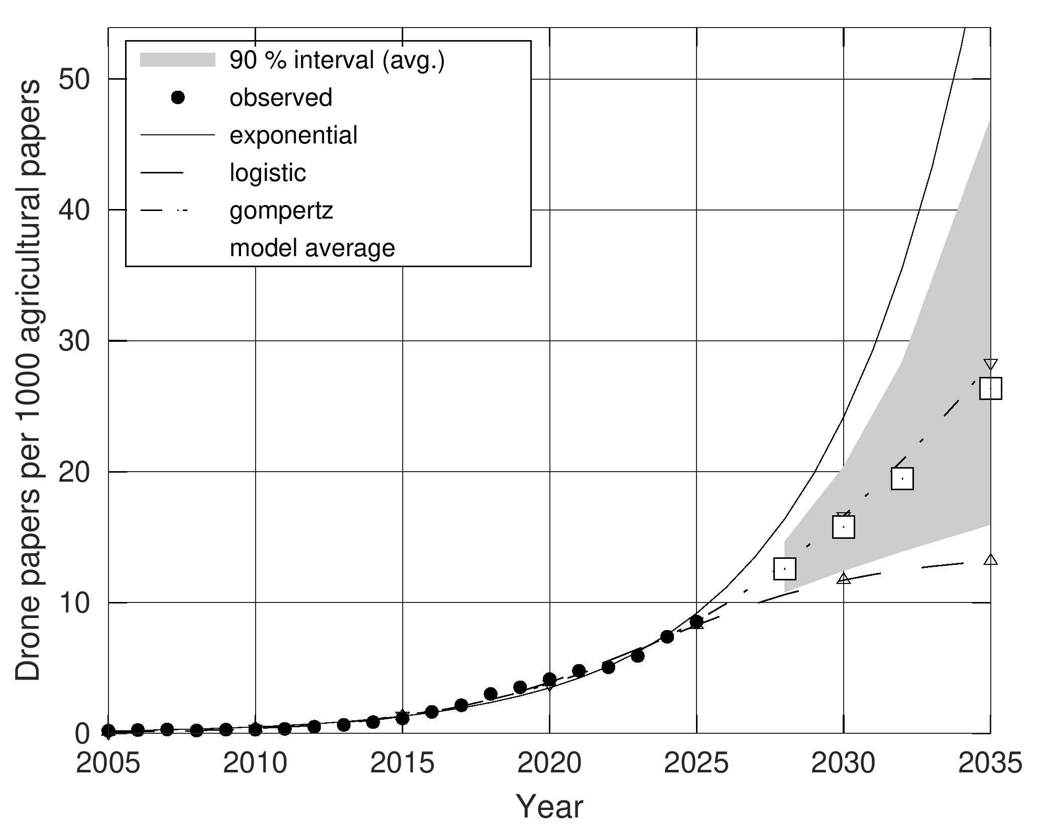
Fig. 2. Share of UAV-related articles per 1000 agricultural articles (OpenAlex), fitted exponential, logistic and Gompertz rate models with the agricultural literature as offset, and QAICc-weighted forecast with 90 % bootstrap interval.

5.4 Osjetljivost na 2025. i provjera unatrag
Bez 2025. logistički model za brojeve daje K ≈ 5 300 (umjesto 21 000) i predviđanje za 2035. od oko 5 200 umjesto 16 300. Jedna godina, koja je dijelom artefakt indeksiranja, višestruko mijenja procijenjeni kapacitet. To treba otvoreno napisati: predviđanje za 3 godine je robusno (svi modeli 7 300–8 850 radova za 2028.), predviđanje za 10 godina nije (12 400–51 800). Rolling-origin backtest daje MAPE 28–34 % preko tri ishodišta (najbolji pojedinačni: Gompertz s ishodištem 2022., 11 %) — dugoročna točnost bilo kojeg parametarskog modela rasta na ovakvoj seriji je skromna, a razlike među modelima su manje od razlike među ishodištima.

6. Što to znači za rad i za robotičku publiku
- Tri poruke za Discussion: (1) apsolutna produkcija raste ~28,5 %/god. i eksponencijalni model nosi najveću težinu, (2) udio u poljoprivrednoj literaturi je na 62 % platoa (13,8 na 1 000, infleksija 2023./24.) — više prostora za rast nego u ekologiji, (3) rast se seli u podatkovno vođenu agronomiju i aktuaciju (prskanje).
- Implikacija za robotičare: UAV u poljoprivredi postaje aktuator — nosivost, kontrola zanošenja kapljica, ujednačenost depozicije, RTK, koordinacija više letjelica i petlje kontrole doze; na senzorskoj strani ključna je prenosivost modela (radiometrijska kalibracija, generalizacija preko polja i sezona), a ne nove kamere.
- Predložena struktura za 6 stranica: I Introduction (pregled + motivacija, 0,7 str.), II Data and Methods (upiti, modeli, kriteriji, 1,3 str.), III Results (Fig. 1–3, Table I–II, 1,8 str.), IV Discussion (tri poruke + registarski kontrast + hrvatski regulatorni kontekst, 1,2 str.), V Conclusion (0,3 str.), literatura (0,7 str.).
- Naslov (prijedlog): „Drones in Agriculture: Bibliometric State of the Art and Growth Forecasts to 2035“.

7. Što još treba napraviti prije predaje
- Pokrenuti drone_env_forecast.m u MATLAB-u s nboot = 1000 (ovaj izvještaj temelji se na Octave izvršenju iste skripte); zadržati ispis konzole kao prilog.
- Potvrditi A/B/C kodove u validation/Provjera_preciznosti_upita.xlsx (100 + 50 zapisa; AI prijedlog upisan, konačnu ocjenu daje autor, po uzoru na projekt o ekologiji).
- Ako je dostupan Scopus: isti Booleov upit po godinama kao križna provjera (jedan dodatni stupac).
- Daviesov test za prijelomnu točku u R-u (segmented) ako želite p-vrijednost koju statističar-recenzent neće osporiti.
- Provjeriti sve reference iz kolegina pregleda u izvoru (DOI-jevi), osobito „provjeriti" stavke; dodati Bass (1969), Meade & Islam (2006) za modele difuzije, Burnham & Anderson (2002) za QAICc, Priem i sur. (2022) za OpenAlex.
- Deklaracija uporabe generativne AI u Acknowledgment prema aktualnoj IEEE politici.

8. Popis isporučenih datoteka
Datoteka | Sadržaj
data/openalex_drone_agro_annual.csv | glavni skup: 27 godina × 18 serija + oznaka potpune godine
data/raw_openalex_counts.csv | isti podaci u dugom formatu (serija, godina, broj)
data/registry_indicators.csv | FAA, AESA, EASA, HACZ pokazatelji s izvorima
data/codebook.md | definicije upita, varijable, ograničenja, agregati po zemljama/časopisima
matlab/*.m | algoritam (10 datoteka), bez toolboxa
python/replicate_fits.py | neovisna replikacija fitova (scipy)
results/*.csv, *.png, *.eps, *.mat | izlaz skripte: tablice modela i predviđanja, tri slike
projection/* | projekcija 2026.–2035. (jezgra + 7 poddomena), Excel i slike
validation/* | provjera preciznosti upita: uzorci, Excel s kodovima, formule
paper/* | rad u MIPRO predlošku (EN + HR) i skripte za izgradnju

